Практическая работа 5

Кузнецов Антон  
ИВТ 3 ГРУППА 1

**1.** **Формы корпоративного обучения**

* Тренинги
* Вебинары
* Он-лайн ассессмент (тестирование)
* Wiki
* Форумы
* Блоги
* Игры и симуляции
* Подкасты
* Электронные курсы
* Коучинг
* Наставничество
* Участие в проектах

**2. Электронные образовательные ресурсы для корпоративного обучения**

[Moodle](https://soware.ru/products/moodle/)

[Canvas](https://soware.ru/products/canvas/)

[iSprong Suite](https://soware.ru/products/ispring-suite/)

[myQuiz](https://soware.ru/products/myquiz/)

**3. Корпоративное электронное обучение. Оценка эффективности корпоративного обучения.**

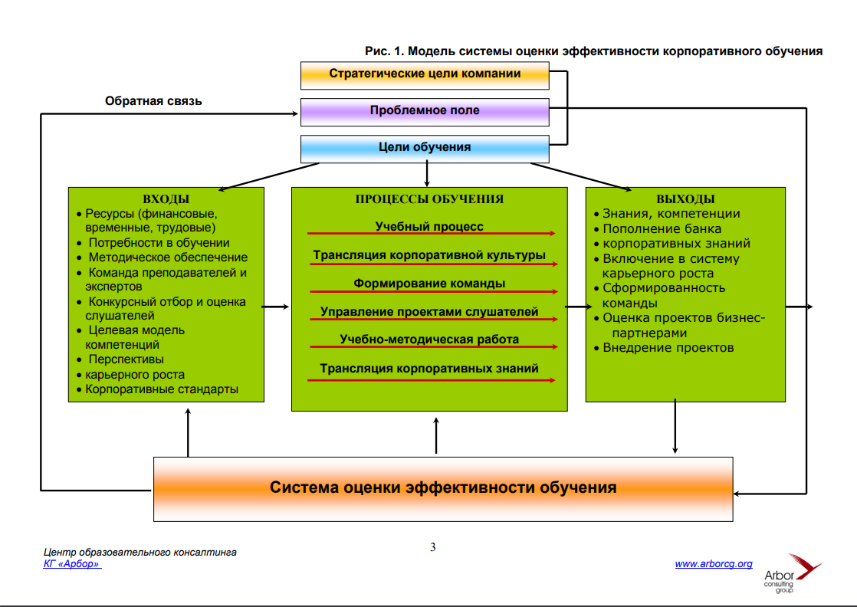

**4.** **Раскройте преимущества и недостатки традиционных методов обучения.**

Достоинства традиционного обучения:

* позволяет в сжатые сроки в концентрированном виде вооружить учащихся знаниями основ науки и образцов способов деятельности;
* -обеспечивает прочность усвоения знаний и быстрое формирование практических умений и навыков;
* непосредственное управление процессом усвоения знаний и навыков предупреждает появление пробелов в знаниях;
* коллективный характер усвоения позволяет выявить типичные ошибки и ориентирует на их устранение и др.

Недостатки традиционного обучения:

* ориентировано больше на память, чем на мышление («школа памяти»);
* мало способствует развитию творчества, самостоятельности, активности;
* в недостаточной степени учитывается индивидуальные особенности восприятия информации;
* превалирует субъективно-объективный стиль отношений между преподавателем и учащимися

**5. Какие методы и формы обучения целесообразно использовать в обучении HiPo (высокопотенциальных сотрудников)?**

